Es vol crear la classe ‘Cuenta’

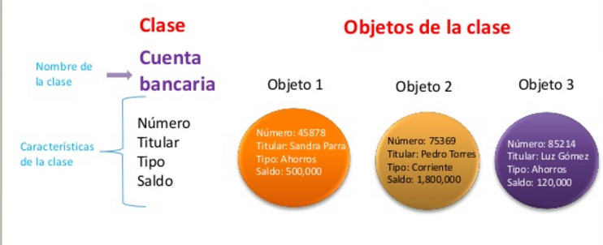

En titular es vol possar el dni.

El titular y el número de compte no es poden modificar un cop creada.

I es volen definir les següents funcionalitats:

* Consulta del saldo
* Ingresar saldo
* Extraer saldo
* Pedir préstamo

També voldrem saber quants num de comptes tenim, però no caldrà un id per cada objecte ja que cadascun es distingeix pel número de compte.